UNIVERSITATEA POLITEHNICA TIMIȘOARA

FACULTATEA DE AUTOMATICĂ ȘI CALCULATOARE

Automatica si Calculatoare

Reinterpretat

Website

Prof. Coordonator: Student:

[Crișan-Vida Mihaela Marcella](https://cv.upt.ro/user/view.php?id=3820&course=4753) Cuzea Gabriela-Alexandra

2023-2024

**Tematica proiectului**

În realizarea acestui proiect am avut oportunitatea de a revoluționa experiența online a facultății de Automatică și Calculatoare prin refactorizarea completă a site-ului lor folosind tehnologia React JS. Proiectul a reprezentat nu doar o simplă modernizare, ci și o transformare esențială în ceea ce privește aspectul, funcționalitatea și accesibilitatea platformei.

Implementând React JS, am reușit să aduc o nouă dimensiune în ceea ce privește interactivitatea și performanța site-ului. Componentele reutilizabile și structura modulară a React JS mi-au permis să simplific codul și să creez o platformă mai ușor de întreținut și de extins în viitor.

Pentru a implementa aplicația web am folosit Visual Studio Code. O aplicație la îndemăna și ușor de folosit.

Visual Studio Code este un editor de cod sursă dezvoltat de Microsoft, recunoscut pentru versatilitatea, performanța și ușurința în utilizare. Cu o interfață simplă și intuitivă, este popular în rândul dezvoltatorilor de software pentru diverse limbaje de programare. Acest editor oferă o gamă largă de funcționalități utile, inclusiv completare inteligentă a codului, debbuging integrat, gestionare a versiunilor cu sisteme de control al codului și suport pentru extensii care permit personalizarea și extinderea funcționalității în funcție de nevoile utilizatorilor.

React JS este o bibliotecă JavaScript folosită pentru construirea interfețelor utilizator (UI) dinamice și interactive. Dezvoltată inițial de către Facebook, React a devenit populară datorită abordării sale eficiente în gestionarea stării aplicației și a componentelor reutilizabile.

Prin conceptul de "componente", React facilitează structurarea și organizarea codului, permițând dezvoltatorilor să creeze interfețe complexe divizându-le în componente mai mici și independente. Această modularitate face mai ușoră menținerea și extinderea codului.

React utilizează JSX (JavaScript XML) pentru a permite integrarea codului JavaScript în structura HTML, ceea ce face mai intuitivă și mai ușoară scrierea și gestionarea codului UI.

**Evidențierea fundamentelor utilizate**

Prezentarea principiilor fundamentale utilizate în proiectarea interfeţelor cu utilizatorul care pot fi folosite atât în aplicaţiile care folosesc dialog în linie de comandă cât şi pentru cele grafice.

Succesul unei interfeţe pentru o aplicaţie cu utilizatori specifici depinde în mare măsură de organizarea şi conţinutul informaţiei afişate pe ecran şi destinate utilizatorului. În cele ce urmează se vor enumera câteva principii folosite in realizarea aplicației pentru organizarea informaţiei prezentate unui utilizator dintr-un domeniu specific.

* *Gruparea informaţiei* – se grupează informaţia de acelaşi tip pentru a focaliza atenţia utilizatorului; utilizarea unor ferestre diferite care vor conţine diferite tipuri de informaţie duce la o bună organizare a acesteia.
* *Reducerea cantităţii* de informaţie pentru a evita supraîncărcarea – prezentarea va fi concisă, întrun format de date familiar utilizatorului din domeniu şi conţinând doar informaţia de care utilizatorul are în mod real şi eficient nevoie. Principii de prezentare a informaţiei pe ecran
* *Afişarea informaţiei într-un format standard* – plasarea consecventă a unui anumit tip de informaţie într-o anumită zonă şi într-un format standard reprezintă unul din factorii importanţi care duc la realizarea unei interfeţe utilizator prietenoase.
* *Evidenţierea informaţiei* – utilizarea oricăror tehnici de evidenţiere (subliniere, aldine, diverse culori, reverse video, etc.) este foarte potrivită pentru a scoate în evidenţă informaţia importantă pentru utilizator
* *Utilizarea elementelor de grafică* – graficele şi tabelele sunt extrem de folositoare pentru prezentarea concisă şi rezumarea informaţiei.
* *Prezentarea optimă a textului* – se referă la mărimea textului, font, culoare, spaţiere, toate elementele care fac un text mai uşor de citit.
* *Utilizarea icoanelor* – o icoană bine aleasă este uşor de reţinut, mai intuitivă şi apelează capacităţile de memorie vizuală.

În cele ce urmează vă voi prezenta aplicația care dispune de cinci pagini funcționale. Acolo puteți vedea mai bine fundamentele utilizate. Puteți observa o cromatica simplă si moderna folosită, aplicația fiind ușor de folosit datorită structurii simple, la îndemâna oricărui student cu acces la internet.

1. **PAGINA PRINCIPALǍ:**

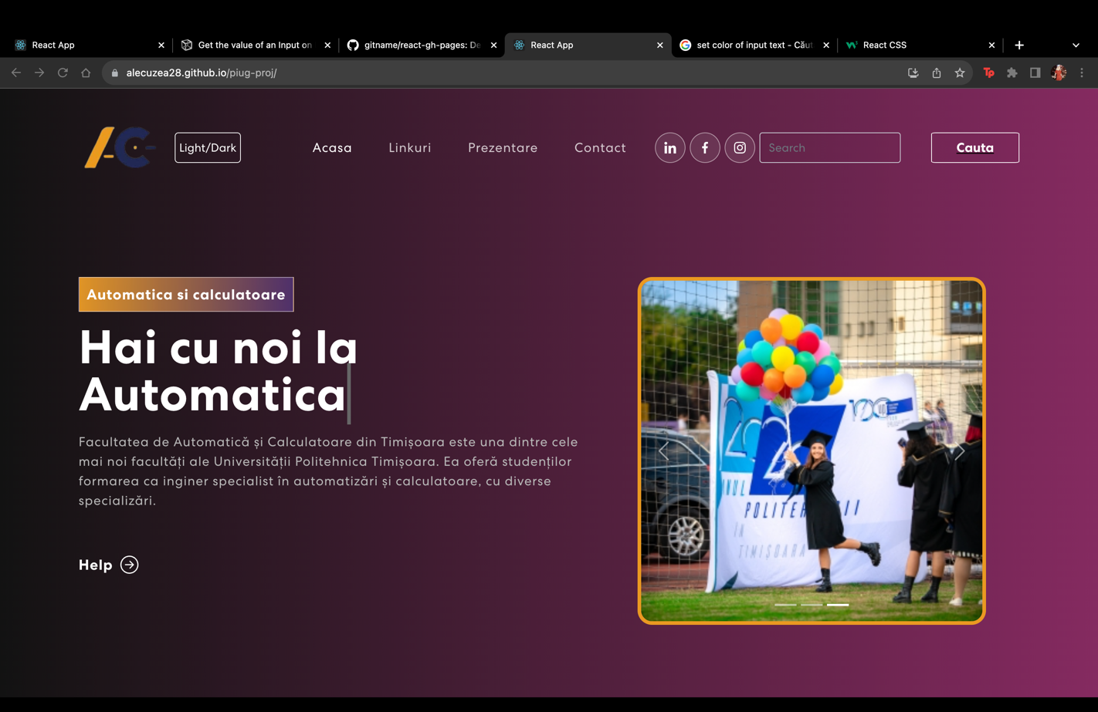

Aici sunt prezente urmǎtoarele funcționalitǎți:

Prima datǎ, observǎm logo-ul facultǎții, urmat de un buton pentru schimbarea fundalului din tema închisa(dark-default) în cea deschisǎ.

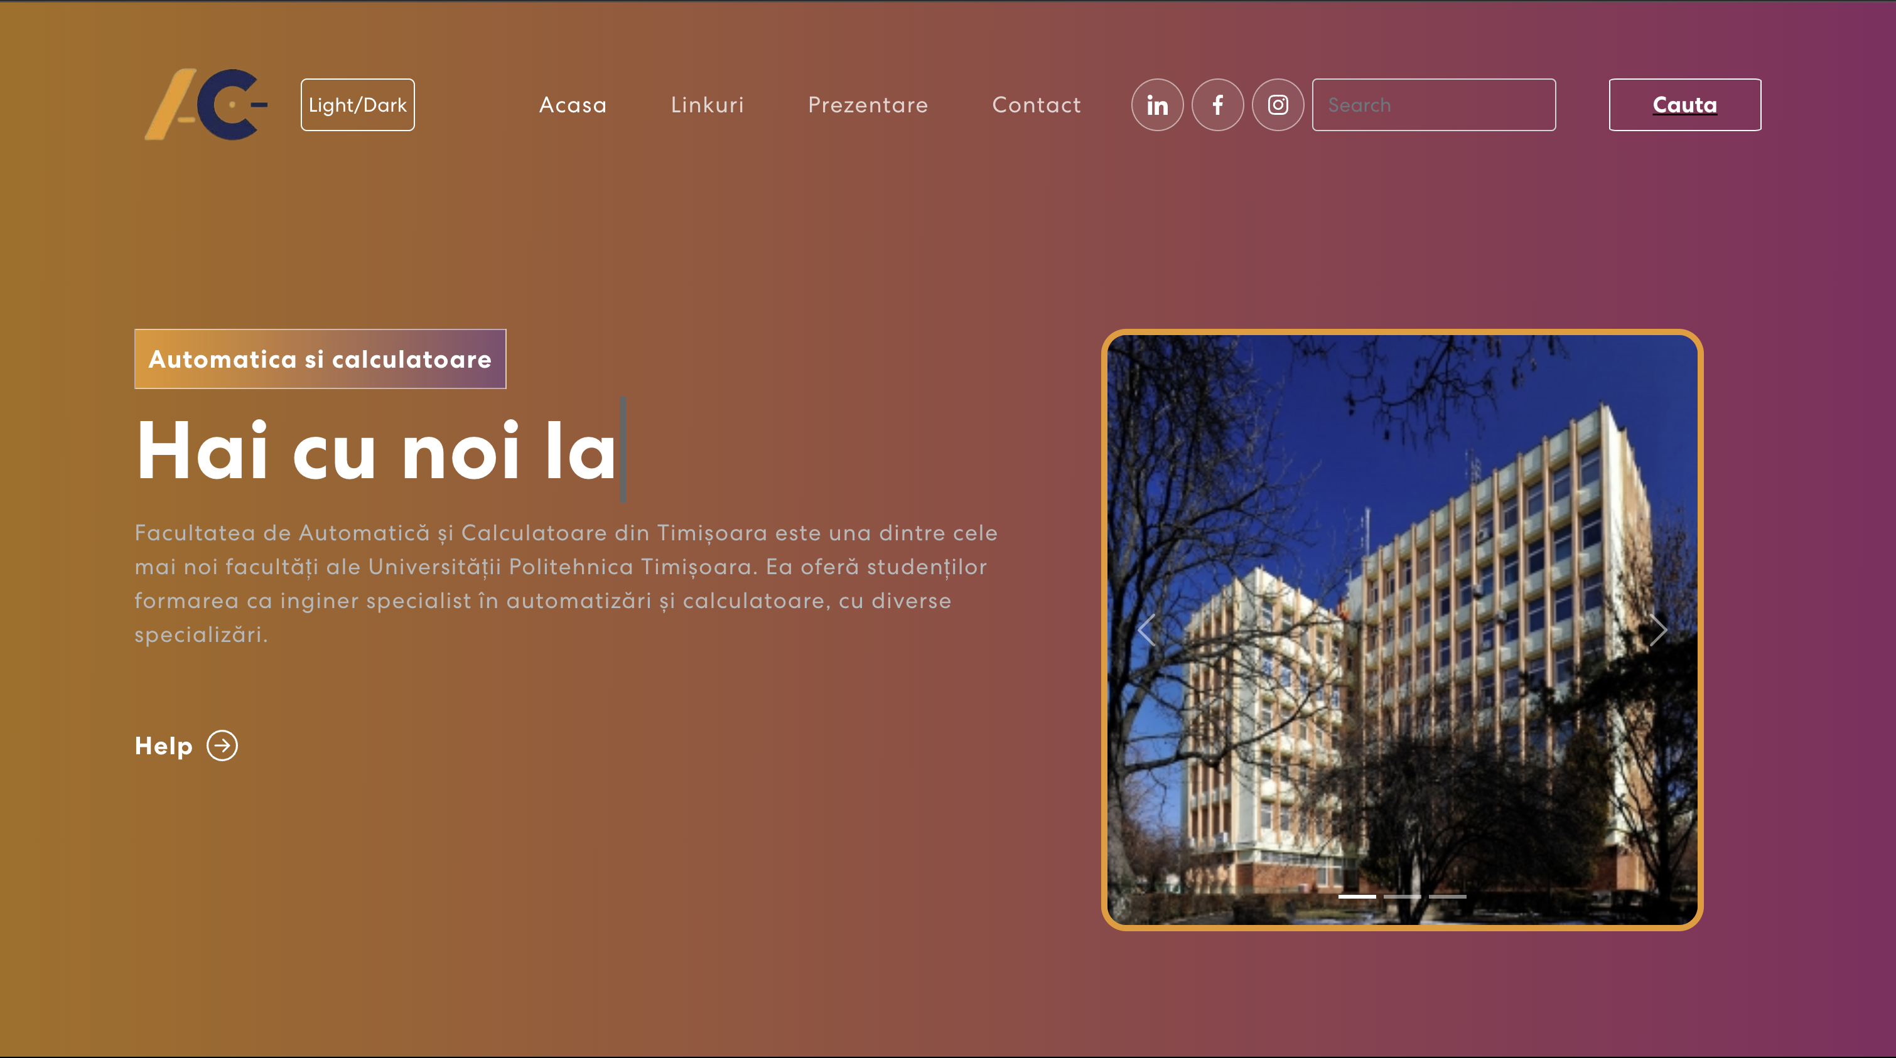

Mai apoi, nu lipseste prezența bǎrii de navigare orizontalǎ, în care sunt afişate link-urile cǎtre paginile principale ale site-ului. Pagina care este arǎtatǎ are o evidențiere în culoare fațǎ de restul celorlalte.



Iconițe pentru rețelele de socializare, cu link-uri funcționale cǎtre paginile facultǎții de automaticǎ şi calculatoare.

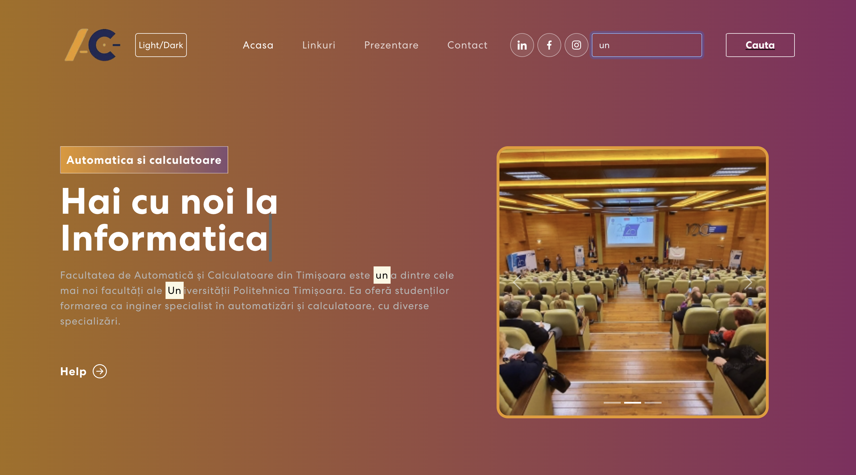

Search bar cu cǎutare in timp real a cuvintelor pe prima paginǎ si evidențierea lor.



Heading atractiv cu efect de scriere la tastaturǎ si stergere pentru o captare a ochiului uman.



Buton de help cu iconiță săgeată.

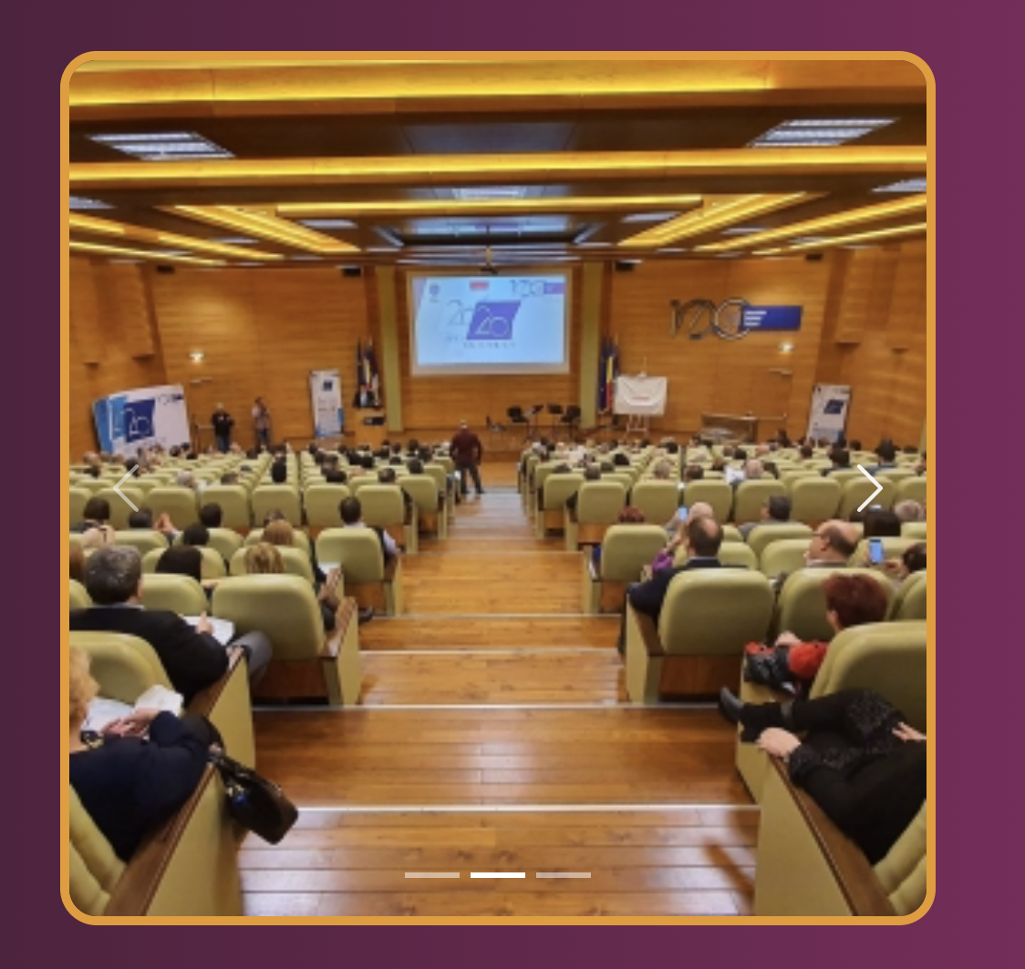

Carusel de imagini care se deruleazǎ automat, dar pot fi si vizualizate manual cu ajutorul sagetilor dreapta/stanga.

1. **PAGINA PENTRU LINK-URILE UTILE:**

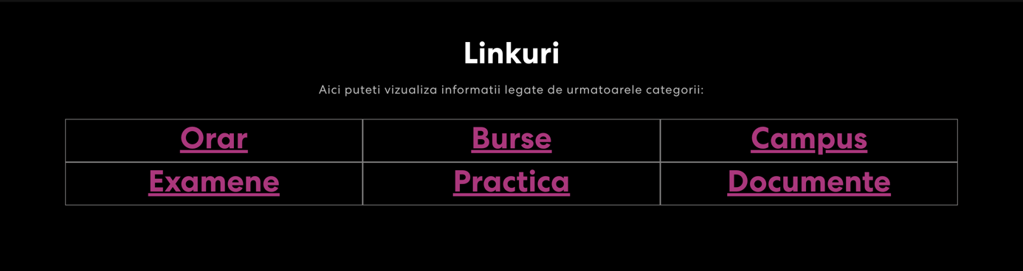

Aceastǎ paginǎ prezintǎ clar si concis subiectele de interes ale studentilor. Fundalul contrasteazǎ puternic cu culoarea informatiilor pentru o captare a utilizatorului.

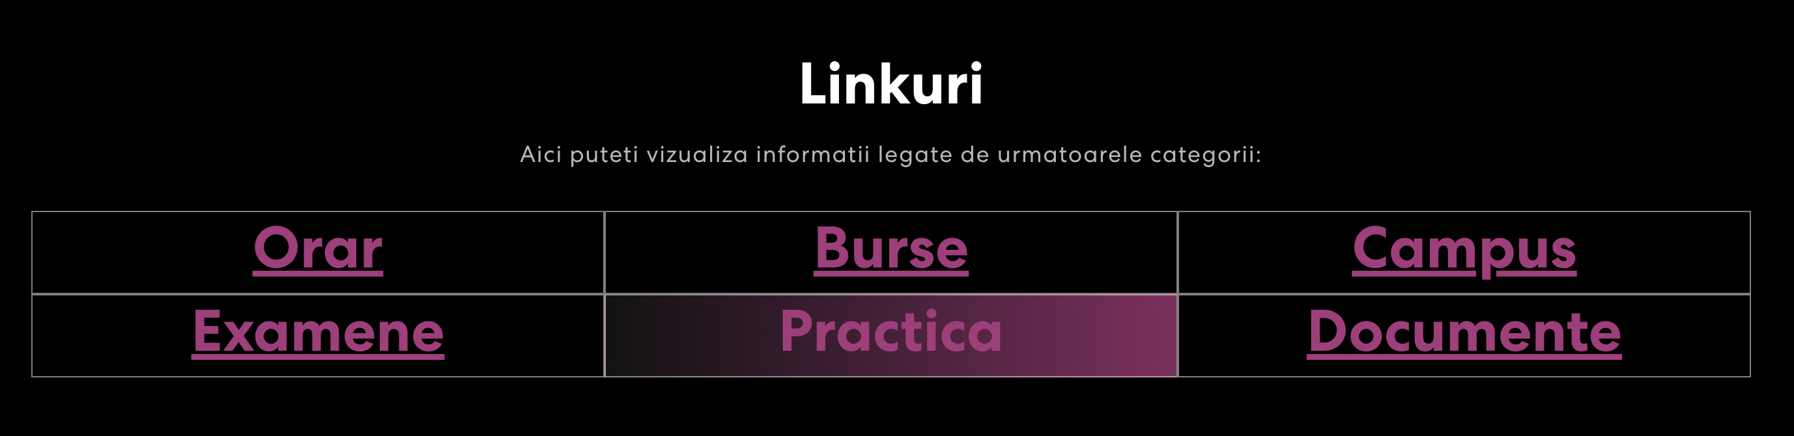

O simplǎ ducere a cursorului deasupra subiectului de interes face ca fundalul porțiunii din tabelul de componente sǎ fie evidentiat.

Precizez faptul ca linkurile sunt functionale, un click pe o anumitǎ categorie va consta intr-o navigare pe pagina oficiala a facultatii, la sectiunea doritǎ.

1. **PAGINA DE PREZENTARE:**

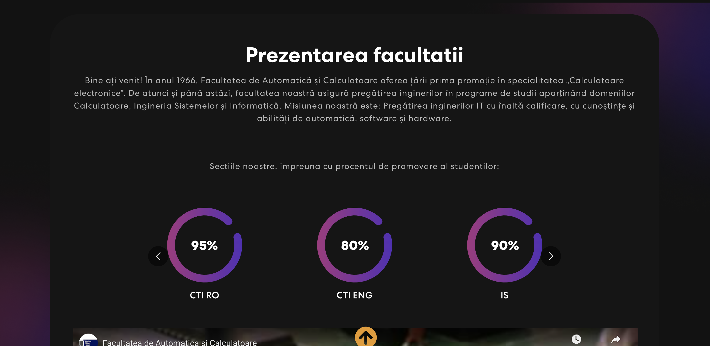

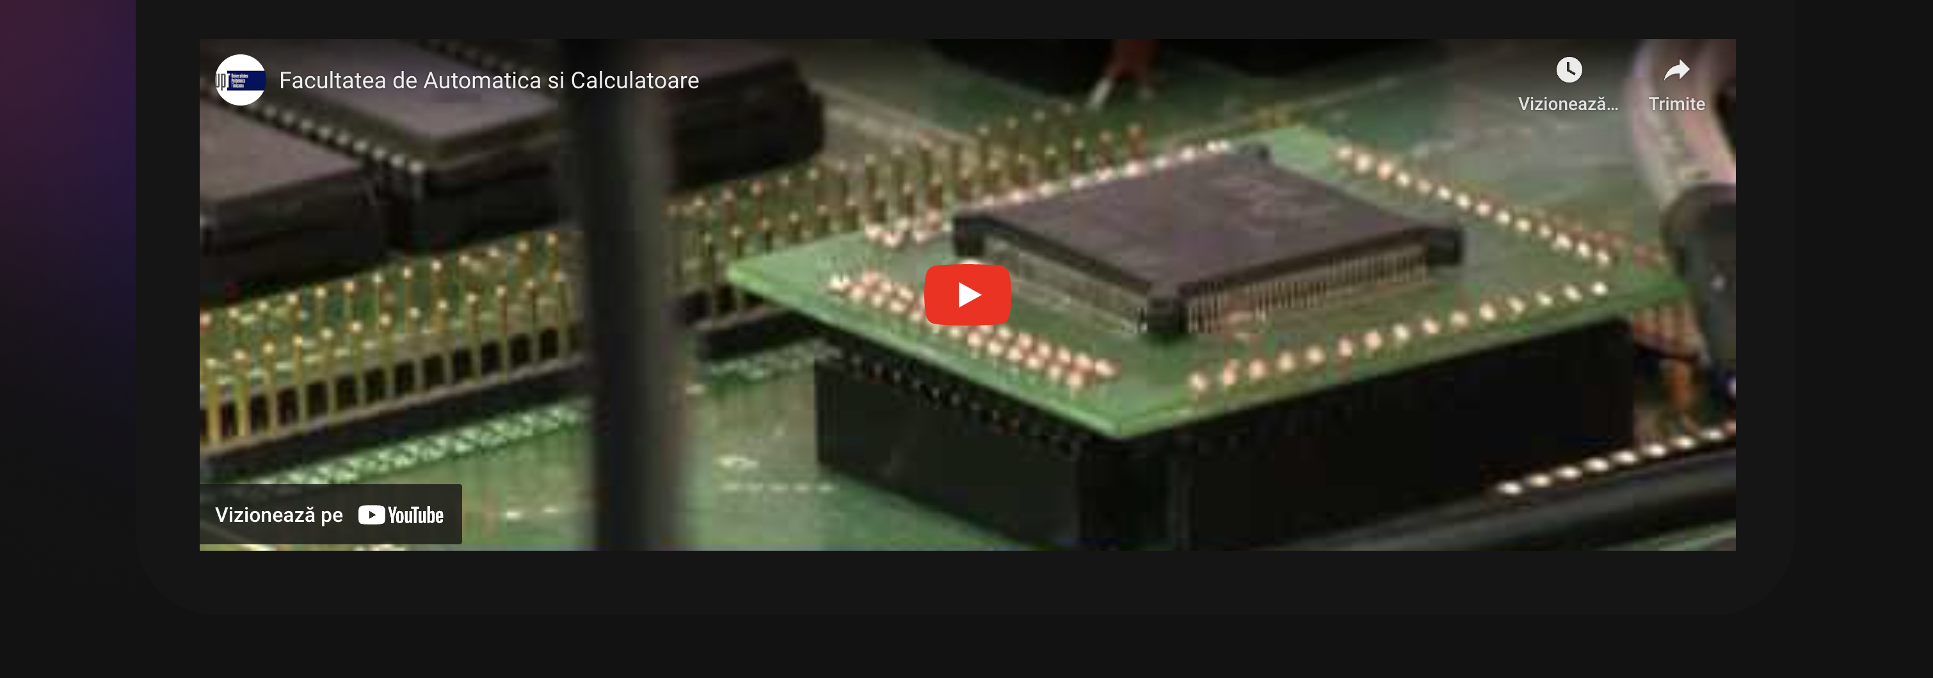

Continutul acestei pagini este asamblat din urmatoarele functionalitǎti:

-titlu, scurtǎ descriere(paragraf), carusel de componente pentru evidentierea ramurilor facultatii, video reprezentativ pentru facultate.

Poate fi observatǎ si prezența butonului de UP pentru navigarea rapidǎ la inceputul paginii.



Culoarea sa contrasteazǎ puternic cu fundalul pentru a nu fi ratat in caz de nevoie.

1. **PAGINA DE CONTACT:**

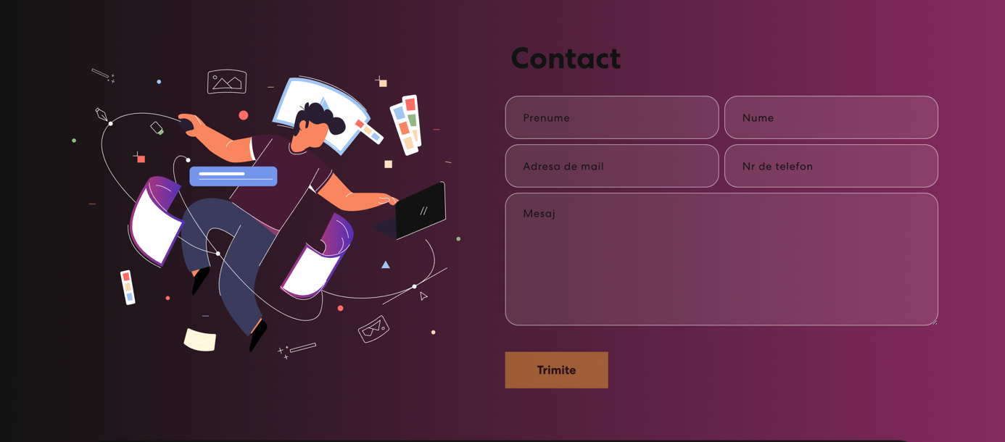

Acest design este compus dintr-o imagine descriptivǎ a unui student si un formular de contact cu validǎrile de rigoare.

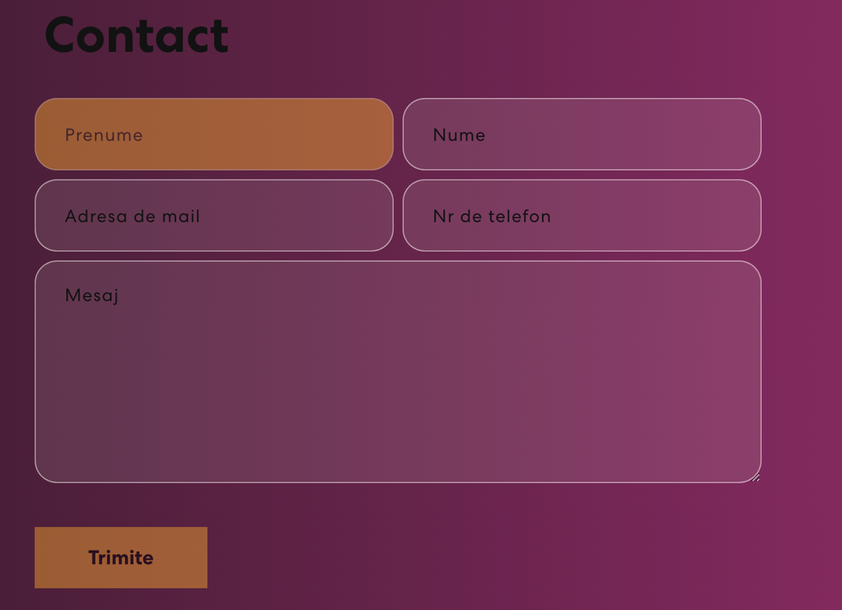

Apasarea pe o casuta va duce la schimbarea fundalului in culoarea butonului.

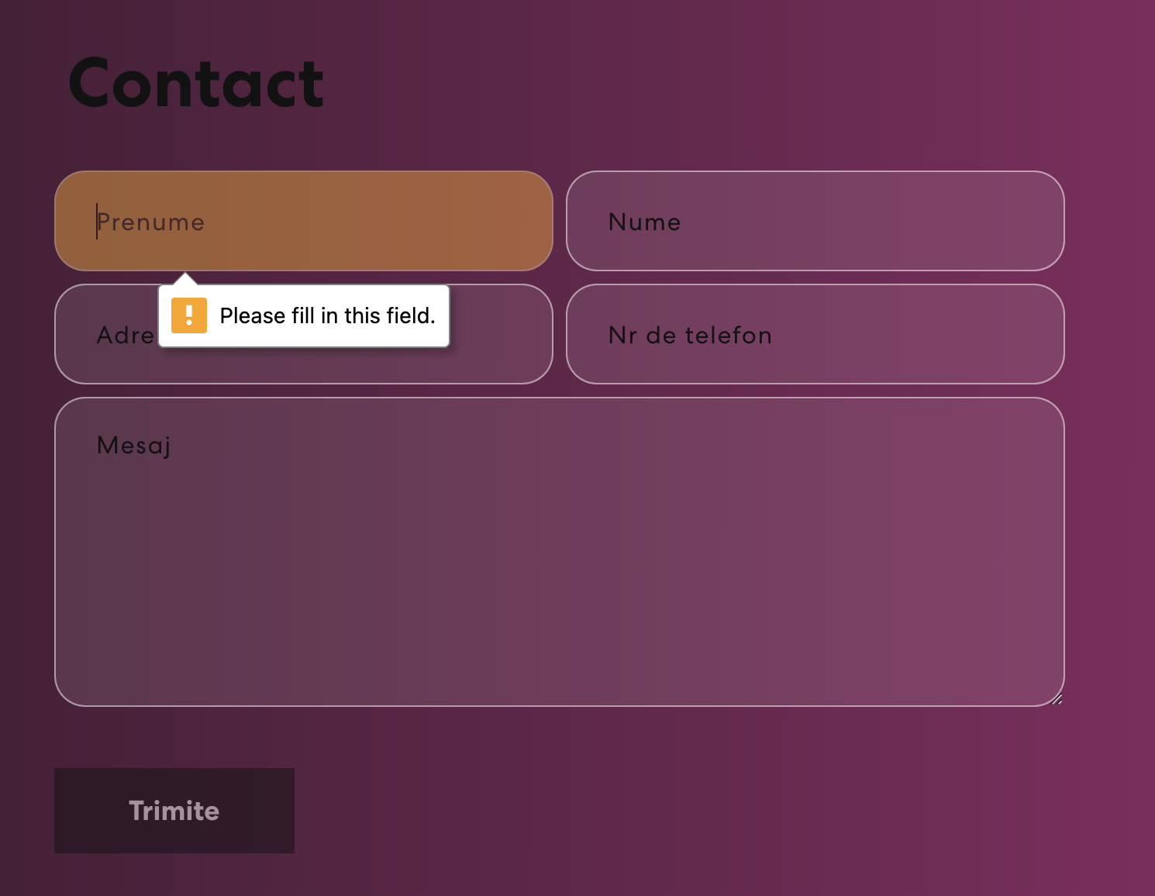

Neintroducerea informatiilor necesare duce la aruncarea exceptiei si atentionarea utilizatorului.

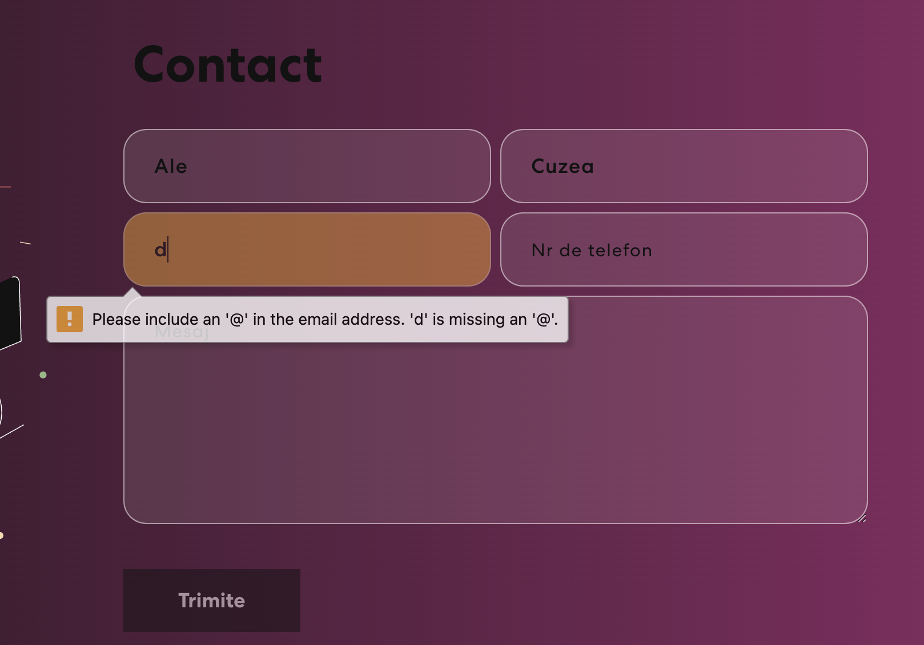

Validarea adresei de mail este si ea implementatǎ.

1. **PAGINA DE ABONARE SI FOOTER:**

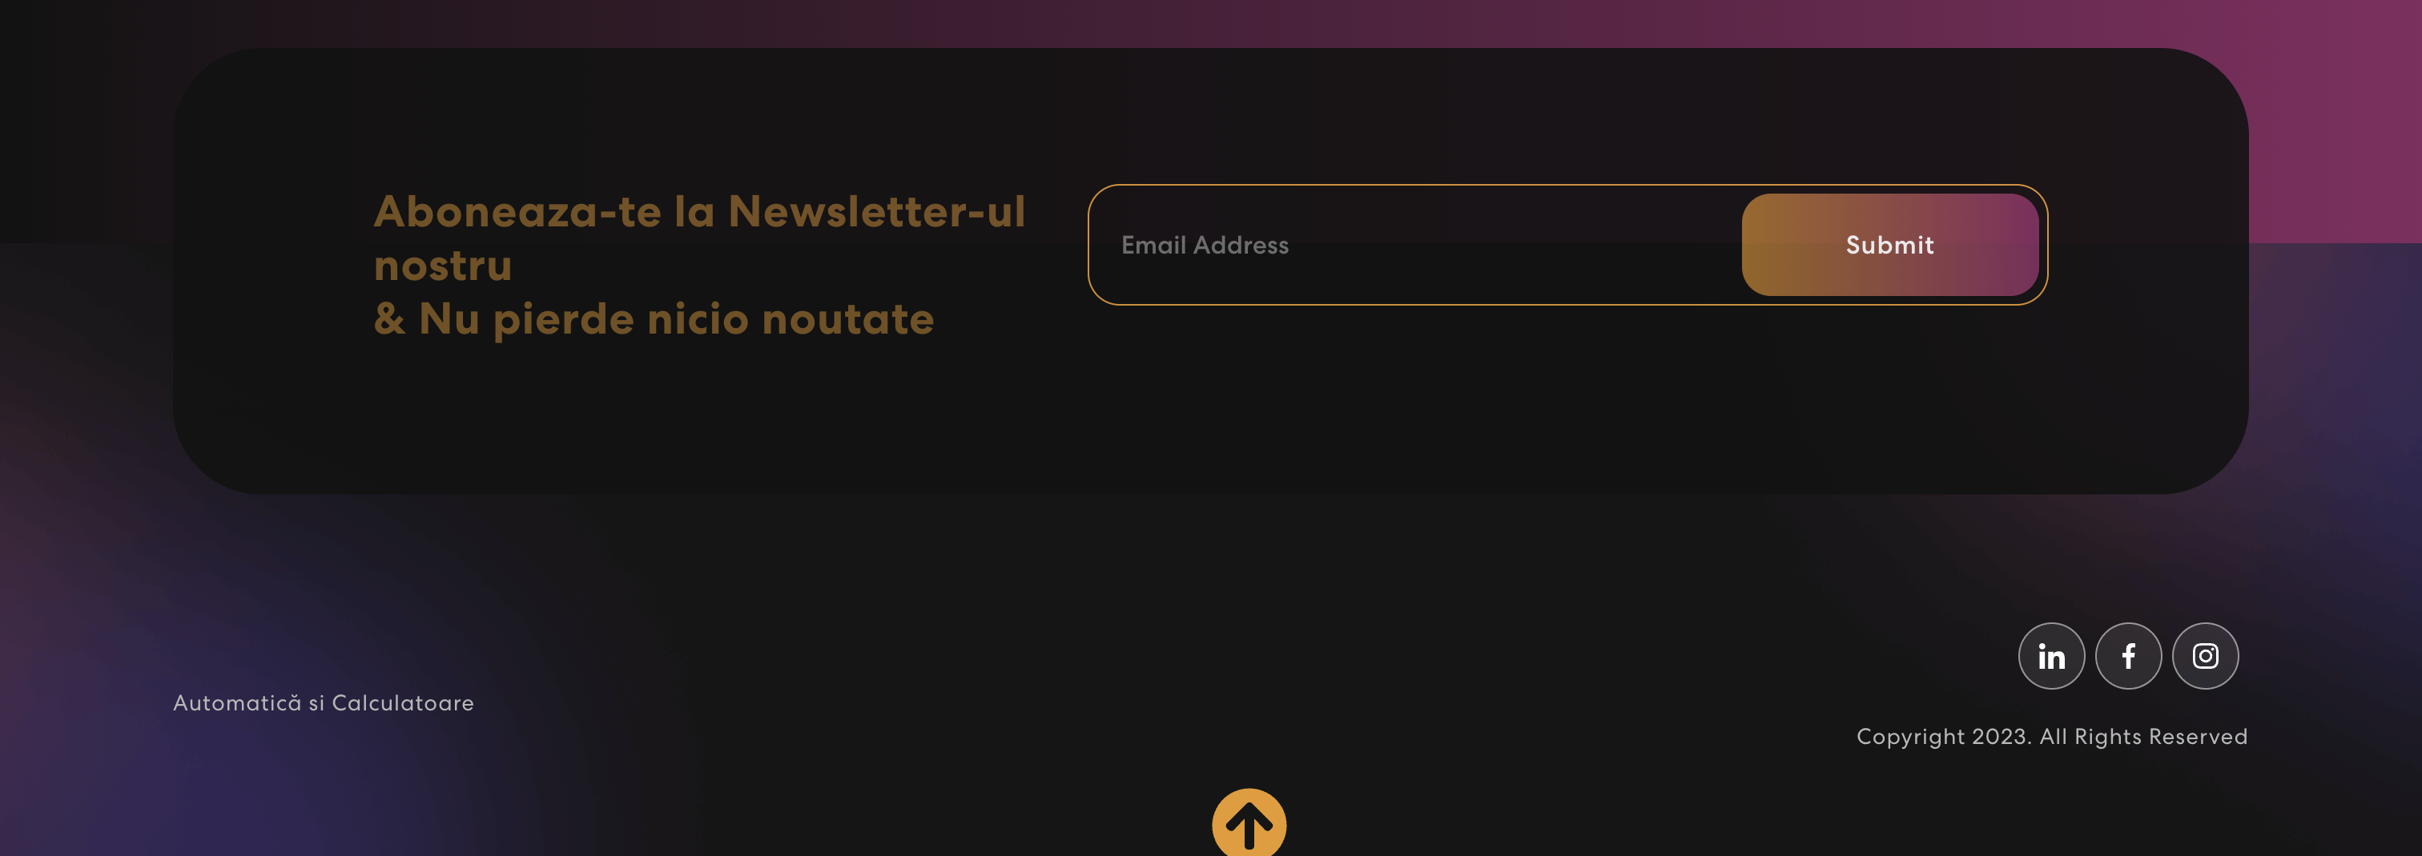  
Pentru a tine pasul cu informatiile, acestea pot fi trimise utilizatorului si pe mail, lucru care necesita abonarea la canalul facultatii de automatica si calculatoare. Implementarea acestei pagini este relativ simpla, constand intr-un mesaj, un input cu buton si un footer destul de clasic, continand numele facultatii, iconitele pentru social-media si copyright.

De asemenea, fiecare pagina este se adapteaza in functie de marimea dispozitivului pe care este afisat.

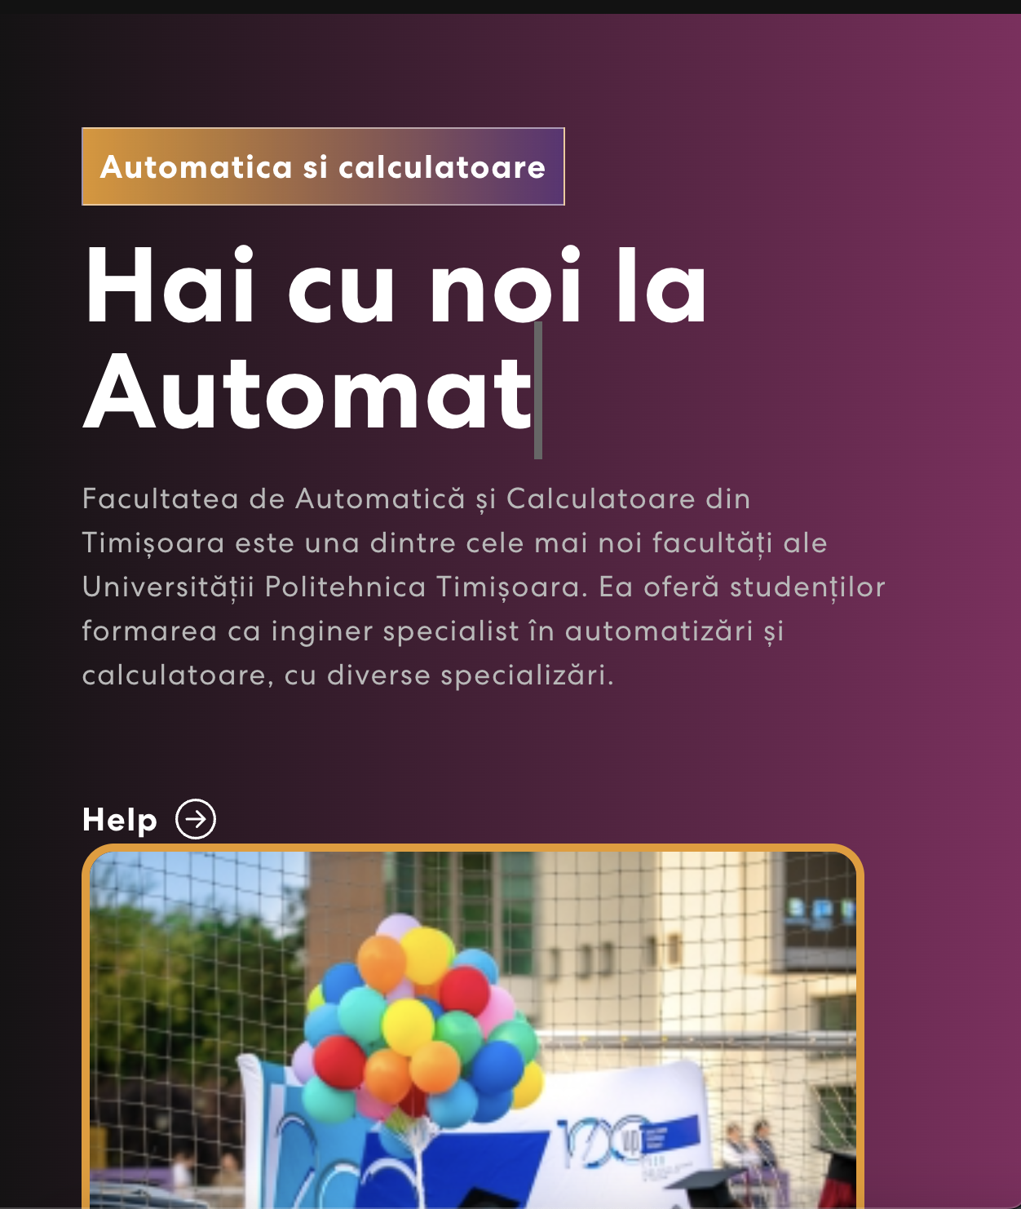

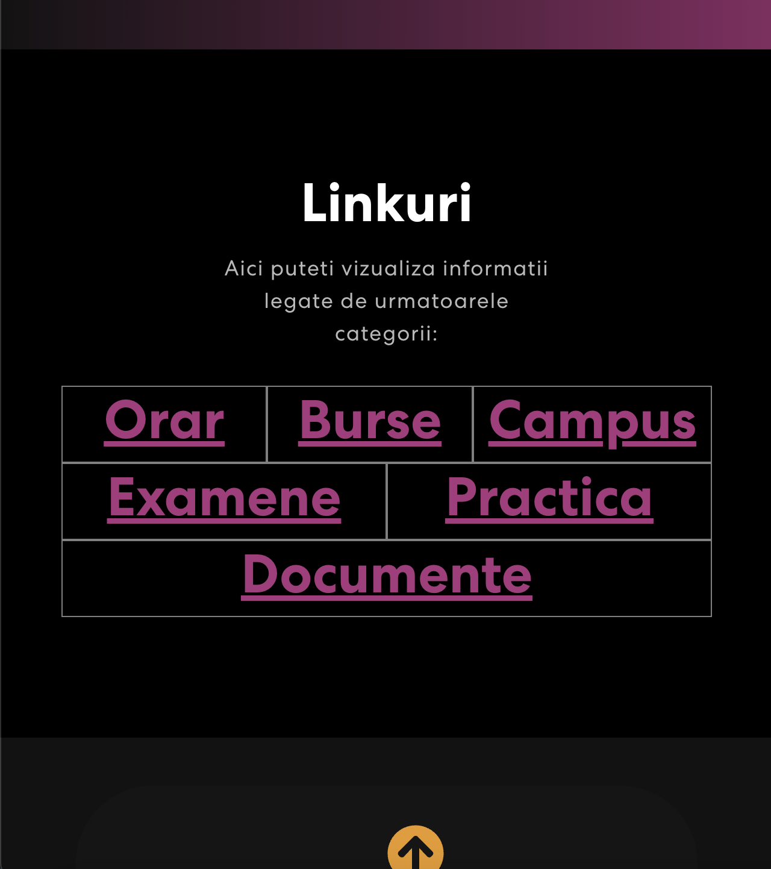

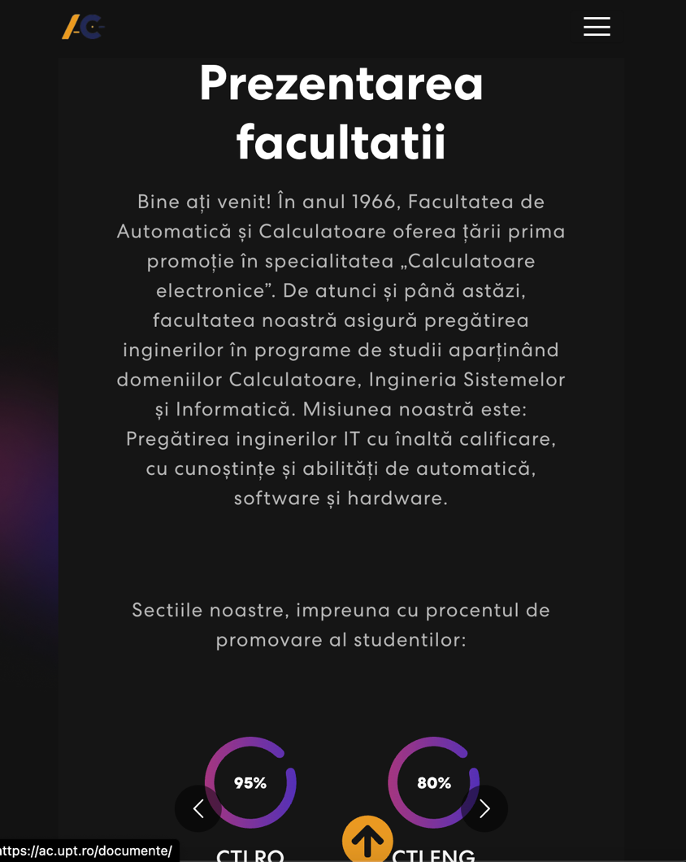

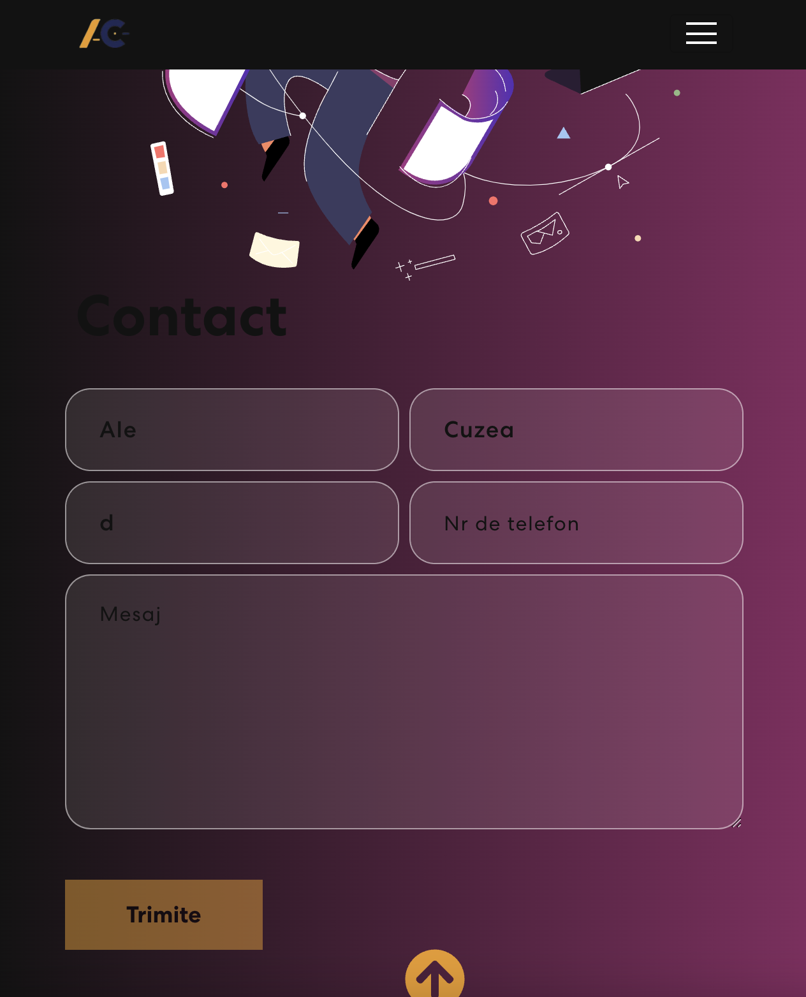

In completarea acestui site a fost utlizata si platforma Google Analytics:

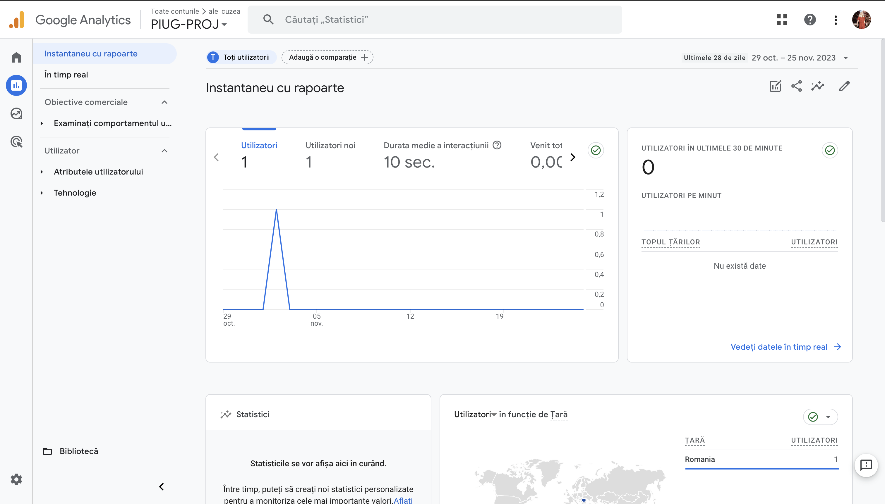

**BIBLIOGRAFIE**

1. <https://react.dev/>
2. <https://code.visualstudio.com/>
3. <https://ac.upt.ro/>